EXPERIENCIAS DEPARTAMENTO EJECUTIVO
ESCUELA DE GRUMETES 2025/2026

EDUARDO RIOSECO CARVALLO
CAPITÁN DE CORBETA IM
JEFE DEPTO. EJECUTIVO
2025-2026
I. EXPERIENCIAS PREVIO A LA RECOGIDA DE LOS RECLUTAS.
1. Checklist de inicio de año: Antes del arribo del cuerpo de reclutas, se deben ejecutar las siguientes actividades:
GESTIÓN CON LA DIRECPERS:
- Solicitar a DIRECPERS la talla y calzado de todos los reclutas.

GESTIÓN CON OTROS DEPARTAMENTOS:
- Con Depto. Educ. Instrucción SIGA para instructores y OFDIV recién trasbordados. Oficina de estadística efectuar instrucción del Parte de Franco a todos los instructores.
- Con Depto. Educ. y Detallia: Creación tabla virtual, correo interno, externo para personal que tiene estaciones de trabajo.
- Obtener de la Oficina de Estadística todos los casos especiales de grumetes: Reintegros, embarazos, repitencia, cambios de escalafón.

GESTIONES INTERNAS.

- Trinca de entrepuentes y salas de clases.
- Efectuar limpieza de canaletas.
- Actualizar listado de responsables por sectores divisionales.
- Actualizar tarjeta de custodia:
- Material de CRA.
- Remos y dobles bancadas
- Material de salas de clases (Ayuda a la instrucción)

- Verificar asignación de munición de salvas para el año y designarlas. La propuesta anual es la siguiente:
- 2000 tiros para Revista de Reclutas colectiva.
- 2000 tiros para Entrega de Armas.
- 2000 tiros para Ceremonia de Egreso.

REVISIÓN DE DOCUMENTACIÓN, MÉDICINA PREVENTIVA Y ACUARTELAMIENTO.

La última fase del CUA, corresponde a la revisión de documentación y chequeo de medicina preventiva, una vez realizado las dos etapas anteriores, se ejecuta el acuartelamiento de los Reclutas, el cual el año 2025 recibió a 1087 reclutas. Etapa realiza en dos días, 05 y 06 de febrero.

05 de Febrero: 1, 2 y 5 División.
06 de Febrero: 3,4,6 y 7ma División.

Lo anterior involucra a toda la Base naval, ya que se permite el acceso de Padres y apoderados al interior de ésta para la charla con Sr. Director. Más allá de la ceremonia misma, es importante que las divisiones guarden registro de la documentación de todos los grumetes de la división. Estas son:

- Certificado 4to medio. (Obligatorio)
- Número de cuenta bancaria.
- Certificado de afiliación política.
- Situación militar al día.
- Certificado de nacimiento para fines generales. (Obligatorio)
- Caución 2025.

Dentro de las observaciones apreciadas por este Departamento se encuentran:
- Instalación de stand con información: Se sugiere instalar puestos en el molo 500 para que los padres se puedan acercar a resolver sus dudas mientras esperan la llegada de sus hijos.

- El ingreso de los familiares a la Base Naval retarda y entorpece la etapa de acuartelamiento en varias horas. Se recomienda buscar una alternativa a este punto, como por ejemplo que saludo e indicaciones del Sr. Director a los familiares sea grabado e informado por redes sociales, o esta misma actividad se realice afuera del acceso a la Base Naval.

- Instalación de código QR en gigantografía: Debido a que imprenta solo imprime hasta formato A3, códigos QR no fueron visibles por todos los padres, se sugiere instalar gigantografía en sector de varadero de la Gobernación Marítima de Talcahuano y en sector del molo 500.

- Considerar dejar una persona dependiente de enfermería, fija en medicina preventiva, para así no dejar personal que pertenezca a las divisiones, para que tome el control de todos los casos que presenten observaciones y queden rezagados de la división, evitando así, perder un instructor de la división.

- Postulantes llegan a la etapa de acuartelamiento con exceso de elementos requeridos como equipo de ingreso. Se recomienda verificar el equipo requerido y minimizarlo, ya que entorpece el proceso con demasiados elementos por postulante como también encarece, limitando y afectando la cantidad de postulantes por no tener la capacidad de adquirir lo solicitado.

BAUTIZO DE LA CARABINA

El día jueves 29 de febrero se realizó el Bautizo de la Carabina, actividad tradicional y motivacional del Batallón de Reclutas, donde oficialmente se les entrega el fusil que los acompañara a lo largo de este año, donde se preparó un circuito de estaciones, bajo una historia ficticia.

Historia ficticia:
Situación General.
Debido a la situación del país por manifestaciones y robos, se encuentra en Estado de Excepción Constitucional, teniendo que reforzar las Unidades y Reparticiones de la IIa Zona Naval.
Situación Particular.
Instructores y personal de planta deben dirigirse a reforzar unidades de la zona, por su parte el personal de Reclutas debe hacer presencia en la Isla, debido a que pescadores quieren tomar el control de la isla.
Ya controlado el punto anterior, se pide por orden del mando que los Reclutas pasen por un periodo de entrenamiento durante el día, para apoyar instalaciones de la Base Naval.

Este entrenamiento consta de 7 estaciones, a cargo de 02 instructores por división, siguiendo la siguiente secuencia.

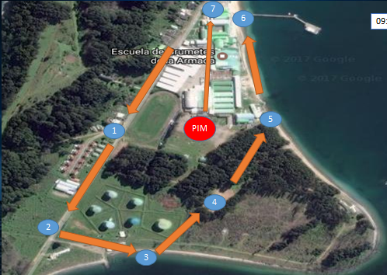

- Primera estación, subida rondizzoni, los reclutas salen trotando formados desde el Patio de Formación hacia la subida rondizzoni, llegando a la parte alta, sector del letrero informativo, donde dan la vuelta y tienen que devolverse por el mismo camino efectuando punta y codo hasta el inicio de la subida
- Segunda estación, Foso, los Reclutas tendrán que sopesar este obstáculo introduciéndose al Foso, efectuando Punta y Codo, hundirse y permanecer al interior de este, hasta que esté la totalidad de la división en su interior.
- Tercera estación, Trote hasta la playa sector varadero, los Reclutas se dirigirán entre el Foso y el sector varadero trotando, para luego caminar dentro del mar con el agua mínimo a la cintura, aproximadamente 200 metros. (Esta estación contará con una lacrimógena por división)
- Cuarta estación, Costado cercano a Cancha N° 2, en este sector se efectuará un circuito de actividad física, tipo picadero.
- Quinta estación, playa altura del CENIR, en este sector se efectuará transporte de heridos por aproximadamente 500 mts.
- Sexta estación, Muelle Norte, las divisiones tendrán que nadar hasta dar vuelta a la boya.
- Séptima estación, trote por la playa, hasta la Ramada y replegarse trotando al Patio de Formación. (siempre trote por la playa, ida y vuelta hasta la siguiente estación o finalmente Patio de Formación)

Posterior a las 7 estaciones, el Batallón de Reclutas se dirigió a la cancha n° 2, donde cada División debe organizar su sector, para efectuar una ceremonia de entrega de armamento, luego pasan al patio de formación, siendo recibido por la banda de guerra, dando parte y termino de la actividad al Sr. Director, quien se dirige al Batallón de Reclutas, informando la situación real para así finalizar con un evento de camaradería.
Experiencias obtenidas:
- La situación ficticia se puede mejorar, teniendo un mayor compromiso por el personal de planta, ya que se apreció que se encontraban fuera de la situación, lo que fue observado por algunos reclutas.
- Se debe formar a lo menos 5 días de anticipación a Grumetes de 2° año, repitentes y casos especiales de la situación que se comenzará a realizar, para así tener una mayor participación y realidad de la actividad.
- Se debe considerar mayor cantidad de tiempo en los desplazamientos, ya que al llegar a las últimas estaciones, los tiempos aumentaban, por movimientos más lentos, lo que generó el retraso de algunas divisiones.
- Es recomendable que todas las divisiones tengan a lo menos una lacrimógena, ya que solo se contó con 02, para la sexta y séptima división.
- Se deben acortar los tiempos entre la diana y el inicio de la actividad, ya que fue demasiado extenso.
Año 2026.
Durante el año 2026, no se utilizó una situación ficticia, ya que al tener una gran cantidad de grumetes que se reintegraron, se perdió el factor sorpresa, por lo que se desarrolló un circuito con las mismas estaciones, otorgándole el nombre de desafío bautizo fusil.
Cada estación se encontraba a cargo de una división, ejecutando una actividad por un periodo de 20 minutos, donde es necesario que cada encargado de estación exponga la actividad a ejecutar.
Además, como experiencia obtenida, se recomienda realizar una prueba general como Cuerpo de Reclutas, donde no exista la separación como división.

VISITA PADRES Y APODERADOS.

Enmarcado en los procesos y actividades formativas de los reclutas año 2025 y 2026 a la Escuela de Grumetes, se contempla una única visita de familiares, la cual tiene por finalidad incentivar y motivar a los reclutas en las diversas actividades que realizan, como también brindar tranquilidad y mostrar el proceso de cambio que están viviendo los reclutas a sus familiares.

MISIÓN:

Ejecutar actividad de "Visitas de Familiares a Reclutas", en el Complejo Deportivo Tumbes de la Segunda Zona Naval, el día 16 de marzo, entre las 11:00 hrs. y 16:00 hrs., con el propósito de contribuir al proceso formativo y motivacional de los Reclutas ESGRUM 2025/2026.

Principales experiencias.

- Exposición en la zona, coordinaciones por preparación del sector.

Se debe preparar un mensaje a la zona, para agendar una reunión con los POC de cada repartición. (Ejemplo ESGRUM 090900 feb 29026), acá se deben efectuar las coordinaciones internas y externas que se necesitan para este día.

- Buses.

Ambos años se efectuó este requerimiento, el cual se realiza a través de una cotización y se eleva al Departamento de Abastecimiento, para que efectúen la licitación. Se requieren la totalidad de 12 buses para un total aproximado de 900 reclutas.

- Fotógrafo.

Se efectúa requerimiento del fotógrafo y periodista SEZONA, para así obtener mayor cantidad de imágenes de la actividad.

Existen fotógrafos externos que llegan a la actividad, quienes son autorizados por la oficina seguridad de la Escuela a tomar registro de los reclutas con sus familiares, sin embargo no están a

- Embarque. Lento . retraso 1 hora.
- Los espacios están bien distribuidos.
- Baños bien.
- Bateas de basura, municipalidad.
- Bolsas de baura.
- Apoyo de Grumetes.

II. PRINCIPALES EXPERIENCIAS DURANTE EL AÑO
1. Justicias de Grumetes: El procedimiento de justicias de grumetes está establecido en el Reglamento de Disciplina y en la OPI N°301. Algunos aspectos importantes a considerar:
- SIGA: El calificativo debe estar claro de acuerdo a la falta cometida, y en el espacio en blanco de observaciones, se debe poner el detalle de la falta. Ofdiv. deben verificar y asegurar la justicia esté ingresada al SIGA, con el mayor detalle de la falta cometida sin faltas de ortografía.
- Horario: Durante los dos años, no establecí un horario fijo, debido a la cantidad de justicias, pero si lo que se debe considerar es no afectar los horarios de clases.
- Manual del grumete en mano: Verificar “en mano” cada sanción, para evitar problemas de criterio.
2.- Consejos de educación y disciplina: Los consejos de educación y disciplina que se realizan en ESGRUM están regulados por la OPI 701 y se dividen en dos tipos:
I.- CONSEJO ORDINARIOS: Un consejo por semestre, por lo general se realiza después de publicada la 2da nota en cada asignatura. Se presentan casos de grumetes por los siguientes motivos:
- ACADÉMICOS: casos de alto riesgo de fracaso académico (más de 4 ó 5 prom. bajo 4). Información extraída de siga.
- DISCIPLINARIOS: que deban quedar condicionales (sancionados con gravísima 100 o acumular más de 160 ó 210 puntos, dependiendo del semestre).Información extraída de SIGA.
- BAJO RENDIMIENTO FÍSICO: casos de grumetes con triple condición en la ficha de capacidad física o con muy deficiente rendimiento en pruebas de agua y test de cooper. Estos casos son informados por el asesor físico deportivo.
- ESPECIALES: grumetes que, por razones médicas, personales u otro, no pueda terminar satisfactoriamente su semestre académico y deba ser considerado para una resolución particular. Estos casos son informados a estadística por cada of. De división, al menos 48 horas antes del consejo.

II.- CONSEJO EXTRAORDINARIO: Son citados a requerimiento de director para tratar un tema o casos específicos. (sólo disciplina – sólo académico – sólo médico). En el caso del ámbito académico, se realizan al término de cada semestre 3 consejos, para revisar los casos reprobados y en condición de retiro de acuerdo a Directiva DEA E-007:
  - ANTES DE EXÁMENES: casos que no tienen derecho a examen (nota de presentación a examen menor a 2,5).
  - ANTES DE EXÁMENES DE REPETICIÓN: casos que presenten 3 o más exámenes de repetición.
  - DESPUÉS DE EXÁMENES DE REPETICIÓN: casos con 1 o más asignaturas reprobadas.

La presentación de cada consejo es elaborada por la Of, que cumple con función de Secretaría del Consejo, de acuerdo a la información obtenida según lo indicado precedentemente.
Algunas consideraciones:
- OFDIV pueden ser acompañados por Aydtes divisionales, para una mejor evaluación y compartir sus puntos de vista.
- Las divisiones deben traer su respectivo libro de justicia al Consejo, objeto aclarar dudas respecto al calificativo o fechas que señale el SIGA.

6.- Retiros: El procedimiento de retiro de los grumetes es el siguiente:
Vuelta corta (antes de que rija la caución, tiempo establecido por el Sr. Director.
- Petición con Of. de división y registrar en libro.
- Informar a los padres.
- Autorización del Jefe Depto. Ejecutivo (o alguien en su reemplazo).
- Llenado de declaración jurada de retiro fotocopia de C.I.
- Encuesta de retiro A.M.B. con psicóloga, y entregar en Oficina Secretaría Ejecutivo.
- Llenado de control en puerta de los leones.
- Abandono de la isla
- Tránsito acompañado por 1 instructor, hasta la puerta los leones.
Nota: los puntos 3 y 4 entregar en oficina de gestión académica antes de que el postulante embarque.

Vuelta larga (posterior a la caución A.M.B. o cuando)
- Petición con Of. de división y registrar en libro.
- Informar a los padres.
- Llenado de declaración jurada de retiro y vuelta olímpica.
- Petición con Jefe. Depto. Ejecutivo.
- Petición con Subdirector.
- Petición con Sr. Director.
- Una vez autorizado por Director solicitar medicina preventiva en Of. de gestión académica con la declaración jurada especificando motivo del retiro para confección de mensajes.
- Asistir a medicina preventiva.
- Confección expediente de retiro en of. Gestión académica.
- Firma de resolución de retiro por el sr. Director.
- Retirar por grumete su resolución de retiro/libreta roja/ certificado según corresponda en of. Gestión académica.
- Abandono de la isla.
- Tránsito acompañado por 1 instructor, hasta la puerta los leones.

7.- Régimen diario período de cuarentena: Debido al COVID-19, se reestructuró el régimen diario del grumete, objeto satisfacer las necesidades de cuarentena. El año 2022 durante el período A.M.B. el régimen fue el siguiente:
DE | HASTA | ACTIVIDAD
6:30 | 7:10 | DIANA GRUMETE ENTREPUENTES
6:30 | 7:10 | DESAYUNO GRUMETE SALAS
7:10 | 7:50 | DIANA GRUMETE SALAS
7:10 | 7:50 | DESAYUNO GRUMETE ENTREPUENTE
7:55 |  | LLAMADA PATIO GRUMETE BRAVO
8:00 |  | HONORES AL PABELLON
8:00 | 8:30 | RETIRADA
8:30 | 12:00 | DIVISIONES PARES: INFANTERIA - DEPORTE - BAÑO DE MAR
8:30 | 12:00 | DIVISIONES IMPARES: DIVISIÓN X - INSTRUCCIÓN
12:00 | 12:45 | DIANA DIVISIONES PARES
12:00 | 12:45 | RANCHO DIVISIONES IMPARES
12:45 | 13:30 | RANCHO DIVISIONES PARES
12:45 | 13:30 | INSTRUCCIÓN DIVISIONAL DIVISIONES IMPARES
13:30 | 14:30 | RETIRADA
14:30 | 17:50 | DIVISIONES IMPARES: INFANTERIA - DEPORTE - BAÑO DE MAR
14:30 | 17:50 | DIVISIONES PARES: DIVISIÓN X - INSTRUCCIÓN
17:50 | 18:30 | DIANA DIVISIONES IMPARES
17:50 | 18:30 | INSTRUCCIÓN DIVISIONAL DIVISIONES PARES
18:30 | 19:15 | RANCHO GRUMETE SALAS
18:30 | 19:15 | RETIRADA Y TRINCA EQUIPO GRUMETE ENTREPUENTE
19:15 | 20:00 | RANCHO GRUMETE ENTREPUENTE
19:15 | 20:00 | RETIRADA Y TRINCA EQUIPO GRUMETE SALAS
20:00 | 21:30 | INSTRUCCIÓN DIVISIONAL
21:45 | - | FONDO
GRUMETE ENTREPUENTE: |  |  | RECLUTAS QUE HABITARAN EN LOS ENTREPUENTES
GRUMETE SALAS: |  |  | RECLUTAS QUE HABITARAN EN LAS SALAS
DIVISIÓN PAR: |  |  | 2DA - 4TA - 6TA
DIVISIÓN IMPAR: |  |  | 1RA - 3RA - 5TA - 7MA

8.- Entrega de armas: La ceremonia de entrega de armas se efectúa en la siguiente secuencia:
10:00 HRS Colación, cambio de tenida y amantillamiento de equipo.
10:30 HRS Llamada al Cuerpo de Grumetes en el Patio Gte. Bravo.
10:40 HRS Ingresa el Batallón de Presentación a Estadio ESGRUM.
10:50 HRS Formación en línea del Batallón de Presentación.
11:00 HRS Honores a la Autoridad que preside la Ceremonia (D.E.A).
11:10 HRS Discurso por el Sr. Director de la Escuela.
11:15 HRS Entrega de premios a los mejores Reclutas Navales e IM del batallón.
11:20 HRS Despliegue del Batallón de Grumetes para Ceremonia de Entrega de Armas.
11:25 HRS Entrega de Armas a los Grumetes por parte de sus Padres o Familiares.
11:35 HRS Bendición de las Armas por el capellán de la Escuela y Pastor Evangélico.
11:40 HRS Repliegue del Batallón de Presentación, toma posición inicial.
11:45 HRS Salva de Honor.
11:50 HRS Desfile de honor, ante el Estandarte de la Escuela.
12:05 HRS Himno de la Escuela de Grumetes "A.N.C.".
12:15 HRS Honores a la Autoridad que preside la Ceremonia, término de la Ceremonia.
12:20 HRS Regimiento de Presentación se retira hacia el Patio Grumete Bravo y posterior trinca del Armamento.
12:30 HRS Café con torta en Bar de Instrucción para invitados y Grumetes premiados.
14:00/17:45 HRS Embarque de acuerdo a plan adjunto a OTI.
El año 2021 no se efectuó debido a la pandemia. Sin embargo, el año 2022 se efectuó la ceremonia a bordo de la Escuela, contando con un aforo limitado de padres (700 máximos), con la presencia del Sr. D.E.A.
La secuencia de los Padres y apoderados fue la siguiente:
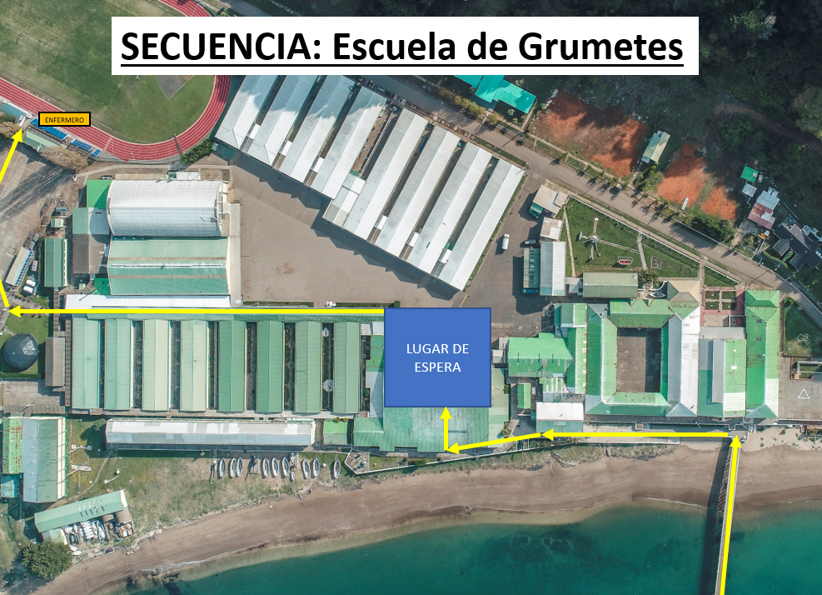
FIG N°1 SECUENCIA EN LA ENTREGA DE ARMAS
Algunas consideraciones especiales:
- Se debe solicitar la venia a la SEZONA, para el ingreso de familiares a BASETALC.
- Se debe gestionar bus de acercamiento Puerta Los Leones y Molo 500.
- Embarco y desembarco de los Padres debe hacerse con todas las unidades disponible.
- Sala de espera para Padres, los respectivos comedores divisionales. Evitar el contacto con grumetes, objeto agilizar el desembarco.
9.- Revista de reclutas colectiva e individual: Objeto mejorar el proceso, la pauta de evaluación se niveló con la Escuela Naval, objeto normar la revista colectiva e individual, de manera de ayudar al instructor para efectuar una evaluación más justa.
Algunas consideraciones importantes:
- Evitar la sobrerreacción de algunos OFDIV, creyendo que se trata de una competencia de vida o muerte entre divisiones, quitando la objetividad en la evaluación.
- Para la revista individual, dar claras instrucciones a los instructores para efectuar una evaluación justa y evitar los “superhombres” con máxima evaluación (nota 7).
- Objeto evitar cambiar el criterio de evaluación entre divisiones, informar con anterioridad a los evaluadores de la revista colectiva (Director, Subdirector, Condestable Mayor, Jefe. Depto. Educación, Jefe Depto EJec.), ya que al ausentarse a alguna revista, modifica la ponderación entre divisiones.
10. Competencias Deportivas: Durante el año el cuerpo de grumetes desarrolla 2 competencias deportivas:
- Calabrote: Sólo durante el periodo de reclutas.
- Caupolicán: Posterior al periodo de reclutas, hasta el término del año. Normalmente los días viernes PM.
Se deben tener en cuenta las siguientes consideraciones:
- El calabrote es la competencia ideal para determinar si existen deportistas destacados que participen en el Interescuela, por lo que su ejecución es fundamental.
- Evitar la sobre-reacción y exagerada competencia entre instructores, que fomenten lesiones de carácter grave y faltas de compañerismo en el cuerpo de grumetes.
- Verificar con Jefe Actividades Físicas y Militares, la participación de instructores en algunas competencias. Difundir esta información.

11. Franco de Grumetes: El franco para los grumetes se encuentra normado en el Manual del Grumete, sin embargo se deben tener las siguientes consideraciones:
- El régimen de franco se encuentra establecido en XXX. Sin embargo, lo anterior puede ser modificado a discreción del Director, en coordinación con la Oficina de Estadística (Srta. Paula Pradenas) quien ingresa estas modificaciones al SISCAL.

FIG N°2 PLANILLA FRANCO DE GRUMETES
- El despacho de franco de los grumetes es en el muelle, no en la guardia.
- Dar instrucciones al cuerpo de grumetes respecto a las normas al interior BASETALC (restricción uso celulares, fotografías, posición “firme” al izamiento o arriado del pabellón).
- Franco normal se desarrolla según el parte de franco. Sin embargo, a diferencia, para los francos generales debe existir un plan de embarque y desembarque, realizado por el Secretario del Ejecutivo en coordinación con División Flote. La salida debe realizarse por divisiones (para un mayor control) y la recogida por zona geográfica, según el siguiente detalle:
- Domingo 19:15 hrs: Gtes de la zona (sin rancho)
- Domingo 21:15 hrs: Gtes Zona Intermedia
- Lunes 07:00 hrs: Gtes Fuera de Zona (sin desayuno)
- Lunes 11:00 hrs: Gtes Zona Extrema
- Si bien los grumetes deben salir franco con uniforme (T-11), se debe evaluar caso a caso, en especial aquellos que viven en zonas peligrosas (Por ej., Curanilahue, Tirúa). Los OFDIV deben ser flexibles, y pedirles que salgan a peticiones para estos casos.
- Grumetes femeninas deben ser instruidas para nunca estar solas de uniforme durante el franco.
Algunas consideraciones:
- Debido a que normalmente se cuenta con solo 1 embarcación durante los fines de semana, los horarios de salida de los “puntos al parte” son agrupados por régimen de salida.
- El ritmo de batalla semana es el siguiente:
  - Martes: Antes 14:00 hrs estadística emite el parte de franco, para ser llenado por las divisiones.
  - Martes PM, miércoles y jueves 10:00 hrs: Los instructores modifican en caso sea necesario y los grumetes toman conocimiento.
  - Viernes AM: Estadística emite el parte de franco.
12. Apoyo Bus: Durante las lluvias y días fríos en los meses de invierno, se hace necesario contar con algún medio de transporte para movilizar al cuerpo de grumetes en el tramo Molo-500 y Puerta Los Leones. Según mensaje ESGRUM 091125 JUN 2022, para el presente año se gestionó con el COMBASETALC un bus, tanto para la salida como para la recogida de franco.
13. Ficha capacidad Física: Se propuso una nueva F.C.F. la que se encuentra en evaluación según ESGRUM 031652 MAR 2022. Los principales cambios son:
- Test de Cooper (2414 mts): El test de Cooper es una prueba de las 3 que existen en la disciplina de atletismo. Se pretende separar esta prueba y considerarla como una disciplina aparte (Cooper o No Cooper). Además, se pretende disminuir la valla para damas de 2414 mts a 2172 mts.
-Prueba 1000 mts planos: Se buscará reemplazar la prueba de 2414 mts por una de 1000 mts planos.
- Nota por disciplina: Si bien las 3 disciplinas entregan promedios que definen si el grumete está NN, NG, NT, no tiene ninguna consecuencia para el término del semestre (el grumete puede pasar de curso, siempre y cuando la nota del promedio del ramo de educación física sea 4.0).
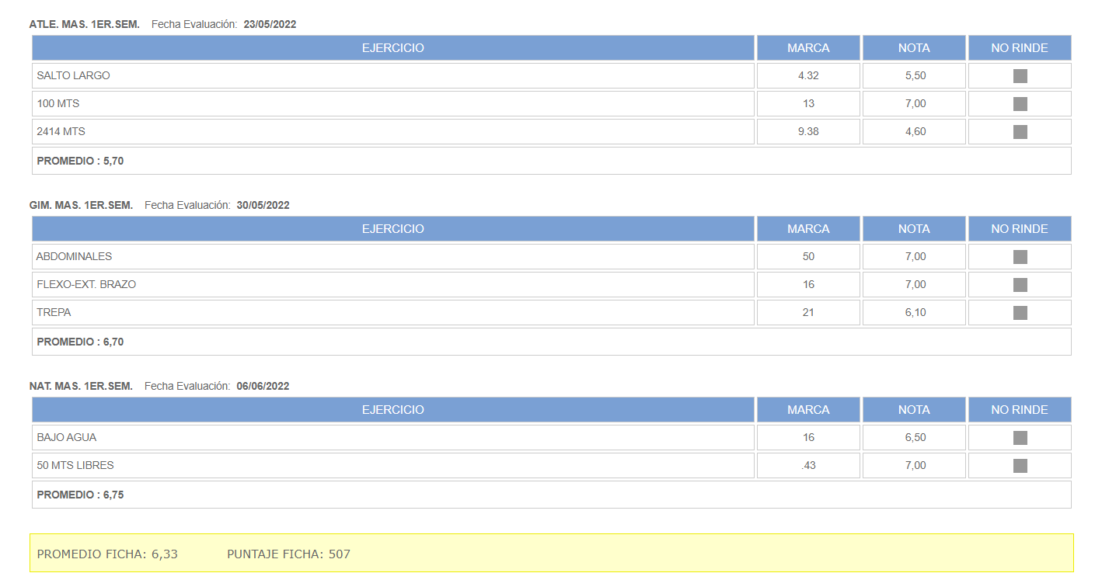
Se pretende establecer lo siguiente:
- 1 disciplina roja (NN, NG, NT, No Cooper): Pasan de curso
- 2 o más disciplina ropa (NN, NG, NT, No Cooper): Condicionales
- Periodicidad de las marcas: Hoy las marcas se actualizan en forma semestral. Se pretende que los cambios a las marcas de las pruebas sean en forma anual.
- Natación 50/100 mts libres: Hoy 2do año aumenta la prueba de natación de 50 a 100 mts libres. Se pretende que la prueba de 2do año se mantenga sólo en 50 mts libres.
- Nota mínima para aprobar NN, NG, NT: Para aprobar cada una de las disciplinas, se puede registrar una prueba con nota roja 2.5. Se pretende aumentar la nota mínima a 3.0 (en una sola). Si hay dos pruebas rojas, automáticamente queda NN, NG, NT.
- Educación física: La asignatura de educación física es una nota académica más, obteniéndose como promedio de las 3 disciplinas (Gimnasia, Atletismo, Natación). Si la nota es 4.0 o más, se pasa la nota. Al margen de todos los cambios propuestos, se sugiere mantenerlo.
14. Lluvia y frío: En el desarrollo normal de actividades y considerando que no hay calefacción en la Escuela, los grumetes no deben pasar frío, en especial en los meses de invierno. Se deben tomar las siguientes precauciones:
- Agilizar el proceso de adquisiciones (AB) de parkas y chaquetone, objeto lleguen a tiempo y antes de invierno, según lo establece la OPI XX. En caso que no lleguen, se debe ser flexible con las tenidas y tomar medidas adicionales (polar debajo buzo combate, parka sobre la T-11, etc.)
- Cuando haya un plan de embarque en los francos generales, no se debe considerar la máxima capacidad de cada embarcación, DEBIENDO SER DISMINUIDA notablemente los días de lluvia, objeto evitar que se mojen los grumetes.
- Con lluvia, instructores evitar el “plantón” innecesario en el Molo 500, durante la recogida.
- Restringir las actividades acuáticas, como natación en el mar y salto de confianza.
15. Rancho Grumetes: Si bien el rancho de grumetes lo define el Detpo. Ab. en base a los recursos asignados, siempre es bueno coordinar un rancho saludable y consistente con las actividades de los grumetes que se desarrollan. Algunos puntos a considerar:
- Exigir al maestre de víveres el menú correspondiente al mes, objeto comprobar que efectivamente se esté dando lo que corresponda.
- Exigir que el ODG Grumetes firme la prueba de rancho, objeto reaccionar con tiempo, en caso existan inconvenientes con los víveres.
- Durante el periodo de reclutas considerar mayor cantidad de calorías.
- Una vez se tengan los resultados del IMC, proponer un rancho hipocalórico para aquellos grumetes con obesidad o sobrepeso. Reemplazar carbohidratos por ensalada, y quitar el pan.
- Durante los meses de invierno, es fundamental un café o té, tanto para la colación de la noche, como para el desayuno.
- Las Universidades que tienen convenio con la ESGRUM pueden efectuar apoyo nutricional. Solicitar esta gestión al Depto. Ab.
16. Grumetes Femeninas: Durante el periodo de pandemia (año 2020, 2021 y 2022) las grumetes navales fueron concentradas en la 6ta división (para evitar contagios). Sin embargo, es recomendable que las mujeres se mantengan distribuidas con los hombres, objeto ellas puedan aportar a la formación (normalmente cuentan con mejor nivel académico) y también recibir un bienestar a cambio (cuentan con peor nivel deportivo que los hombres). Algunos puntos a considerar:
- La Oficial de División e instructoras deben estar con la tenida reglamentaria, y exigir lo mismo de los grumetes femeninos.
- Considerar 1 día para lavado de pelo.
- En aquellos entrepuentes femeninos, debe existir una secadora y lavadora, objeto puedan lavar su propia ropa interior.
17. Vestuario: La OPI XXX regula la compra y distribución del vestuario de grumetes. Las experiencias del Jefe Depto. Ejecutivo 2019-2020 también establece observaciones que son recomendables de materializar.
La planificación para el año 2023 es la siguiente:
18. PROPACA: El PROPACA debe ser considerado como “la cartita del viejo pascuero” del presupuesto. El Jefe Depto. Ejecutivo es el supervisor de PROPACA. Se debe designar a un S.O. (GG.MM. antiguo) para que se desempeñe como Encargado PROPACA. Se hacen presente las siguientes observaciones:
- Existen 02 tipos de PROPACA. El primer PROPACA corresponde a A.F.L. (mes de Marzo), para presupuestar los elementos que son propios del departamento, que no involucre grumetes. El segundo PROPACA corresponde a Banco 4 (mes de Julio), para presupuestar todos los elementos de Grumetes, y lo que se requiera para el trabajo con ellos. El PROPACA Banco 4 año 2023 (para el año 2023) corresponde a los siguientes:
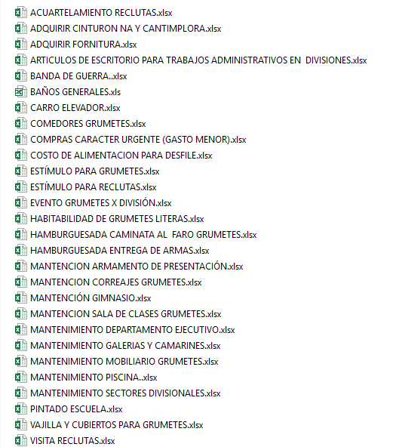
- Para montos elevados (reparaciones mayores, manos de obras), se debe adjuntar cotización y especificaciones técnicas.
- El PxQ debe coincidir con el monto final. Ej:
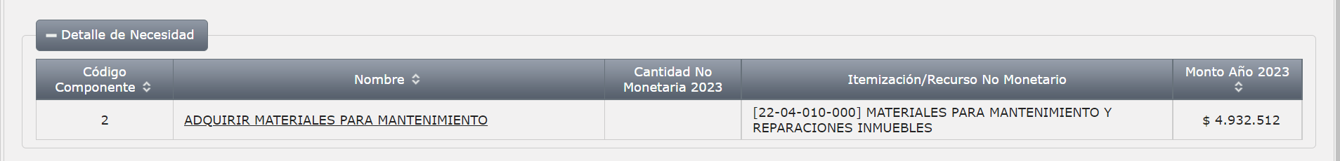
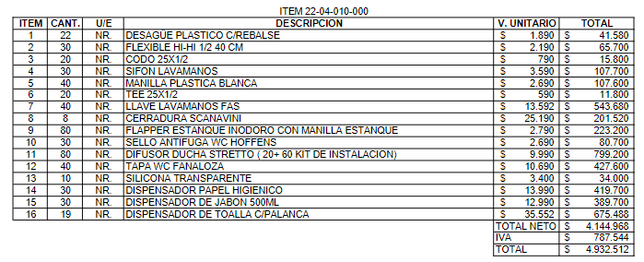
- Cuando haya más de un tipo de necesidad, debe ser separado por ítem:
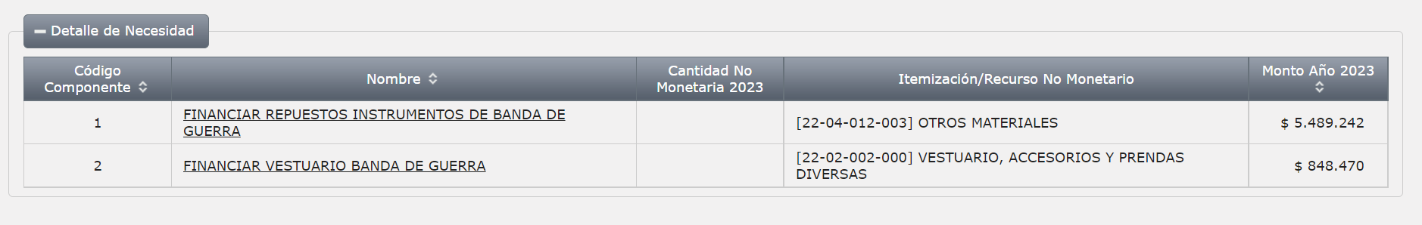
- Dejar establecido el tipo de necesidad: Gasto programado, mantención, gasto recurrente, gasto único, plan renovación.

19. Embarcos de oportunidad: Durante el año, se desarrollan embarcos de oportunidad, para que los grumetes puedan incrementar su acervo profesional. Algunas consideraciones:
- Adjunto Anexo “A” con CPO para control de embarco.
- Lo ideal es que todos los grumetes se embarquen, sin embargo, se debe considerar que los embarcos son perjudiciales para los grumetes que tienen mal rendimiento, pues afecta en la elección de especialidad a fines de año.
- Al término del embarco, efectuar debriefing con los grumetes de la actividad, y preparar mensaje de agradecimiento.
20. Semana de Aniversario: El año 2022 se efectuaron las siguientes actividades de aniversario:
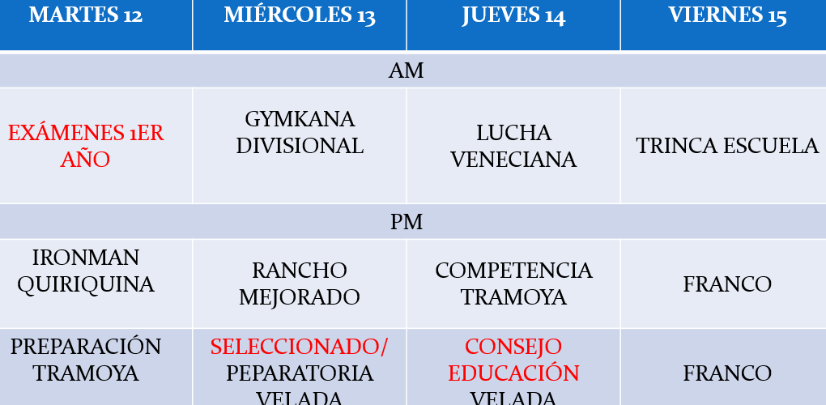
- Ironman Quiriquina: Se efectuó una corrida con patrullas (estilo IM), objeto efectuar competencias (salto al agua y natación, Cross 3k, lanzamiento de nivelay, lanzamiento de granadas, movimiento de carga) que permitieran lograr la participación de todas las divisiones:
- Gymkana divisional: Se efectuó una competencia de Gymkana divisional en el P. Formación (Gimnasio con lluvia), efectuada competencia en 8 disciplinas: armado stayer nato con guante, competencia de completos, instalación cierre fusil stayer nato, trasladar un huevo sobre una cuchara, búsqueda de sorpresa en plato con harina, corte de pelo innovador, carrera en saco, lanzamiento de globos)
- Competencia Tramoyas divisionales: Se efectuó una distribución (FOFI) de $50.000 por división, para efectuar competencias de comedores divisionales, con el premio de 01 torta divisional.
- Lucha Veneciana (Combate Naval): Se efectuó una competencia de lucha veneciana (por primera vez el año 2022) con 02 Botes de Goma Zodiak MK3. El éxito de la competencia es que no hayan lesionados de gravedad, por lo que las medidas de seguridad son importantes. Se recomienda a futuro retirar los cabos de seguridad de los botes, objeto permitir que los grumetes se caigan con mayor facilidad al agua.
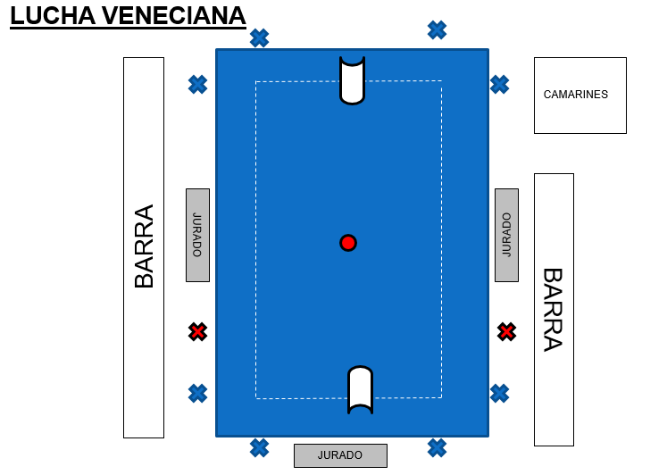
Algunas consideraciones de seguridad:
- Debido al agotamiento físico, al menos 1 instructor y 2 gtes en el agua en forma permanente con su respectivo relevo, es decir, 2 instructores y 4 gtes en total.
- 3 árbitros, 2 fuera de la piscina y 1 en el agua. Todos con pito (incluido el del agua).
- Cubrir el espejo del zodiac para proteger por golpes.
- Grumete que comete una falta, se detiene el tiempo, y se expulsa de la cancha.
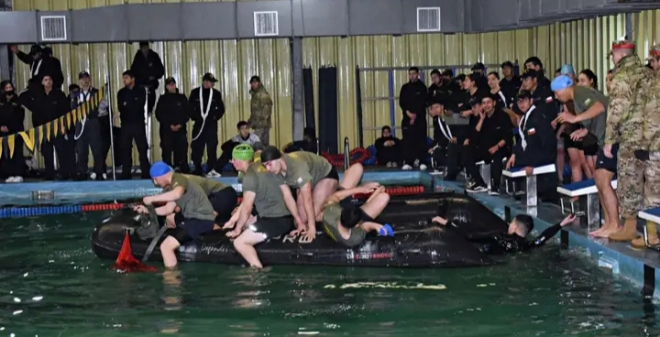
FIG N°3 LUCHA VENECIANA
21. Calificación de Grumetes: El proceso de calificación de grumetes es semestral, y si bien no afecta en la elección de especialidad a fin de año, si afecta a la antigüedad de egreso. Por lo anterior, es importante que el proceso se efectúe en forma seria y responsable. Algunas consideraciones:
- Antes del proceso de calificaciones, proponer que en todas las divisiones debe haber al menos entre 2 a 6 grumetes con calificación sobresaliente, para que sean un ejemplo para el resto de los grumetes y botón de muestra.
- Unificar criterios entre las divisiones navales, objeto no castigar a aquellas divisiones más ajustadas y evitar a los “populacheros”.
22. Pauta OFDIV y profesor asesor: Con el fin de mejorar el rendimiento académico, se deben materializar reuniones periódicas con los profesores, objeto obtener una radiografía de la situación académica de cada curso, e identificar debilidades o vulnerabilidades que puedan ser solucionadas por los instructores y Oficial de División.
Por lo anterior, se debe disponer que cada OFDIV tenga una conversación "uno a uno" con el profesor asesor, de acuerdo al Anexo B "Pauta Reunión Oficial División y Profesor Asesor de Curso". Esta pauta, es sólo una guía que orienta la conversación que se va a tener, pudiendo modificar o agregar lo que se estimen conveniente. Lo importante es que:
1. Debe ser completada por cada curso de grumete.
2. DEBE QUEDAR REGISTRADA (ESCRITA), pues puede ser requerida a futuro en el proceso de acreditación.
En el caso durante el desarrollo de la conversación, surja alguna observación de alguna asignatura que merezca mayor atención, ya sea, muchos grumetes con ramos rojos o problemas con el profesor, se puede completar el Anexo “C" Pauta Reunión Oficial División y Profesor de asignatura".
23. Interescuela: La competencia deportiva interescuela Escuelas Matrices es una actividad Armada, en la que participa tanto la ESGRUM como la APOLINAV (con sus respectivos Gtes 2do año). Es importante para la competencia que los respectivos seleccionados le tomen la importancia y seriedad del nivel de competencia, objeto orientar los esfuerzos para obtener una destacada participación, y obtener en lo posible el primer lugar, tanto en categoría damas como varones.
La estadística anual de los últimos 20 años del interescuela es la siguiente:
FIG N°4 ESTADÍSTICAS DE INTERESCUELA
Las instituciones organizadoras por disciplina en los últimos 20 años ha sido la siguiente:
FIG N°5 INSTITUCIONES ORGANIZADORAS INTERESCUELAS
El primer “rayado de cancha” necesario de efectuar a los grumetes, es respecto a las conductas anti-deportivas que pudiesen ocurrir. La ESGRUM se diferencia de las otras Escuelas Matrices en que nuestra barra no descalifica a los otros equipos, sino que apoya a los nuestros. Están prohibidos los cantos o gritos “contra el otro”, que empañe el desempeño de los equipos. De la misma manera, cuando existan discrepancias o diferencias con las otras Escuelas en cuanto al desarrollo o evaluación de las competencias, es importante NO involucrar a los grumetes, para no contaminarlos y desconcentrarlos. En estos casos, se debe seguir el conductor regular a través del FISMIL, que canalice los reclamos a través de los encargados de cada competencia, o CODEFEN (cuando sea necesario).
Hay algunas recomendaciones que es importante tener en cuenta, por lo que el listado de estas, se describe a continuación. Se debe desestimar todas aquellas iniciativas que, ya sea por tiempo o por recursos, no sea posible de materializarlas o sean impracticables. Se debe recordar que el interescuela es una actividad formativa del grumete, y en su exageración, no será nunca una olimpiada:
- Atletismo: Dado que atletismo es una disciplina que requiere mucha técnica, se sugiere que los grumetes sean escogidos en primera instancia (según rendimientos físicos), y que esta selección prime por sobre los otros seleccionados (sucede que hay grumetes que corren y saltan, pero prefieren jugar fútbol, siendo esta última una disciplina donde hay otros jugadores).
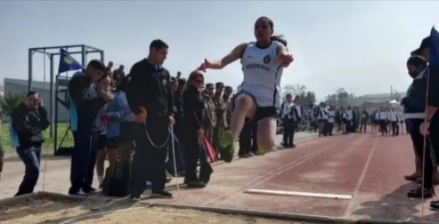
FIG. N°6 PARTICIPACIÓN EN ATLETISMO ESC. SUB. EJÉRCITO. AÑO 2022
- Judo: Solicitar a ESNAVAL el apoyo de Profesor Civil (SENSEI) en ESGRUM por al menos 1 semana (pago pasajes) para el mes de Mayo o Junio, objeto subir el nivel de competencia de los alumnos, al menos 2 meses antes de la competencia. También se recomienda habilitar la sala de banda de músicos para el Tatami.
- Apoyo de Kinesiólogos y Psicólogo deportivo: Coordinar con Oficina de V.C.M. el apoyo de alumnos Kinesiólogos y Psicólogos deportivos, durante el desarrollo de las competencias (tanto en Talcahuano como en Santiago). Durante los años 2021 y 2022, el apoyo de los kinesiólogos fue fundamental, evitando que los grumetes se les desarrollara periostitis, y obteniendo la mejor recuperación física de todas las escuelas matrices.
- Federarse: Se recomienda “federarse” a algunos seleccionados, ya sea en Talcahuano o en Concepción, donde realmente sea necesario subir el nivel de competencia y no sea fácil encontrar algún rival. Por ejemplo, en el seleccionado de Judo.
- Concentración: Se recomienda que los grumetes que participen del interescuela, tengan al menos 1 semana previa de concentración, de dedicación exclusiva. Esto sube el nivel de competencia y ayuda a que los grumetes orienten de mejor forma sus esfuerzos. Para el seleccionado de Judo, Tiro y Pentatlon Militar, se recomienda 2 semanas previas de concentración, debido a la especificidad de la competencia y a la poca disponibilidad de entrenamiento.
- Entrenamiento Olímpico: Debido a que la competencia se desarrolla en el mes de agosto y el período de reclutas finaliza en el mes de abril, sólo hay 3 meses de entrenamiento. Por consiguiente, en estos escasos meses se recomienda que el entrenamiento se priorice a los olímpicos, por sobre el aficionado. De la misma manera, considerando que hay 2/3 de la Escuela que no participa del interescuela, se recomienda que los días miércoles y viernes, se reemplace la guardia de aquellos grumetes olímpicos, por grumetes aficionados.
- Renovación implementos deportivos: Se recomienda renovar implementos deportivos (año 2022):
- Tacos de atletismo
- Carabinas (seleccionado de tiro)
- Compresor de aire (seleccionado de tiro)
- Barra de grumete: Objeto cada disciplina deportiva que cuente con su respectiva “barra” que motive e incentive a los equipos, se recomienda lo siguiente:
- Contar con bombo. Conseguir con banda de músicos.
- Conseguir banderas ESGRUM, tanto para la barra como para ceremonias miliares en las Escuelas.
- Encargado de bandas: Se recomienda que en las disciplinas que se desarrollen en la isla, exista un instructor (junto a grumetes) a cargo de la barra, objeto sea bien dirigida y coordinada, no dejando para improvisaciones.
- Bases de la competencia: Es necesario que los Oficiales de cada seleccionado e instructores dominen las bases de cada competencia, objeto evitar deficiencias durante el desarrollo de las competencias, por desconocimiento de las reglas del juego.

24. Seminario de Liderazgo: De acuerdo a lo dispuesto en los planes de estudio, el año 2022 se tuvo considerado 1 semana exclusiva para “otros modelos de formación” (ver Anexo D). Para estos efectos, se coordinó con el CENBIM la posibilidad de efectuar un seminario de liderazgo para todo el cuerpo de grumetes, tanto teórico como práctico. Considerando que 1/3 de los grumetes se encontraban en el interescuela, se coordinó el envío de 80 grumetes (con 2 instructores) diarios de lunes a viernes, completando esta actividad para app. 400 gtes-
La planilla “resumen” de esta actividad se encuentra en el siguiente recuadro, y la referencia según msje. ESGRUM 11126 AGO 2022.
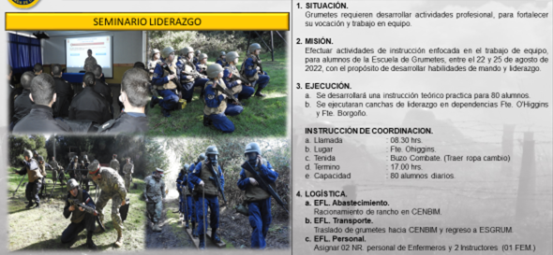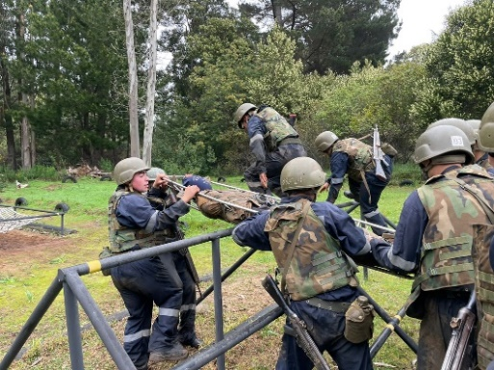
FIG. N7 PLANILLA “RESUMEN” DE SEMANA DE LIDERAZGO Y GRUMETES EN TERRENO
25. Plan de fortalecimiento de las humanidades “Humanitas”: La D.E.A. está haciendo un esfuerzo por fomentar el hábito de lectura, y generar una costumbre en que el grumete esté habituado a leer. Las iniciativas que están propuestas, así como los libros de lectura recomendados están en el mensaje DIREDUCARM 041452 AGO 2022.
Según lo dispuesto por el Mando y D.E.A., en forma diaria los grumetes deberán tener 30 minutos de lectura obligatoria (libre a elección) durante el horario de estudio. Se recomienda que sea dividido en dos partes: 15 min en el estudio de la mañana y 15 min en el estudio de la noche.
26. SENDA: La directiva D.E.A. ORD N° T – 007 fija el convenio con SENDA (Servicio Nacional para la Prevención y Rehabilitación del Consumo de Drogas y Alcohol). El Jefe del Depto. Ejecutivo es el Oficial SENDA designado por el Director, para lo cual cuenta con un ayudante (Secretario Departamental) y Monitores SENDA (uno por división).
Cada Monitor es quien debe efectuar la charla de prevención de drogas, para lo cual debe efectuar una capacitación (online) con la D.E.A., en talleres online.
A su vez, cada división deberá llevar una carpeta de control, donde cada grumete firme la asistencia a la charla, de manera que haya trazabilidad y registro del personal. Se efectúan 6 charlas en un año calendario.
27. Curso de Capacitación Pedagógica (CCP) año 2023: Si bien todos los instructores y oficiales de división deben efectuar el curso de instructores, la gran mayoría de ellos NO cuenta con el C.C.P., el cual es requisito para desempeñarse como docente militar. Por mensaje DIRECPERS 071315 OCT 2022, se efectuará 1 curso para 30 alumnos para la SEZONA (ESGRUM, ESUBMAR y CENBIM) modalidad B-learning, lo que fue coordinado por el Depto. Educación.
28. CPG Vigías: De manera de complementar la instrucción militar del grumete, adicional al CPG de Boceros, CPG Timonel y CPG Grumete guía, se confeccionó el CPG de vigías para ser exigido para todos los grumetes de 1er año. Se adjunta una copia en el Anexo “E”.

ANEXO A: EMBARCOS DE OPORTUNIDAD
CONTROL PROGRAMA DE EMBARCO
NOMBRE DEL GRUMETE: …………………………………………………………..
DIVISIÓN: ………………………. CURSO…………..………
NOMBRE Y GRADO MONITOR:…………………………………………………..

NR | TEMA | FIRMA MONITOR
1 | ORGANIZACIÓN DEL BUQUE.  Conocer los roles del buque y los medios con que cuenta para satisfacerlos.  Describir en forma general los principales zafarranchos del buque, incluyendo propósito y procedimientos.
2 | PUENTE DE MANDO y SERVOMOTOR.  Describir en forma básica el sistema de gobierno del buque.
3 | CONTROL DE AVERÍAS Y PARTIDAS DE CRA.  Conocer los dispositivos de CRA del buque y su operación en forma básica.
4 | SALA DE MÁQUINAS.  Conocer de manera básica el sistema de propulsión y la generación de electricidad.
5 | MANIOBRAS.  Conocer en forma genérica las principales maniobras que realiza la Unidad y los sistemas asociados a cada una de estas.
6 | EMBARCACIONES MENORES.  Conocer las embarcaciones menores del buque y sus respectivos usos.
7 | ARMAMENTO Y SONAR.  Conocer en forma genérica los sistemas de armas, Mando y Control y equipos de Sonar con que cuenta el buque.
8 | ABASTECIMIENTO Y ENFERMERÍA.  Conocer cómo se organiza el departamento, pañoles y cómo se ejecutan las tareas logísticas y de Sanidad a bordo.

A BORDO………………………,2022.
FIRMA: -----------------------------------
SEGUNDO COMANDANTE DE LA UNIDAD
ANEXO B: REUNIÓN ENTRE OFDIV Y PROFESOR ASESOR DE CURSO

PREGUNTAS | RESPUESTAS
¿En su curso de asesoría, en qué asignaturas se presentan mayores problemas de aprendizaje?

¿Qué grumetes tienen problemas de rendimiento académico y en qué asignaturas ocurre esta situación?

¿Qué acciones remediales se están aplicando o se podrían aplicar para mejorar los rendimientos académicos de estos grumetes?

¿Qué grumetes se destacan por su buen rendimiento académico?

¿Cuáles son los principales problemas de disciplina en su curso?

¿Qué grumetes presentan mayores problemas de indisciplina?

¿Qué grumetes se destacan por su buen comportamiento, compañerismo y/o liderazgo?

Acuerdos asumidos ante problemáticas comentadas

FECHA:
DÍA | MES | AÑO

GRADO | NOMBRE | FIRMA

ANEXO C: REUNIÓN ENTRE OFDIV Y PROFESOR DE ASIGNATURA

PREGUNTAS | RESPUESTAS
¿En su asignatura, cuáles son los principales problemas de aprendizaje que presentan los grumetes de la División?
¿Qué grumetes de los cursos de la División tienen mayores problemas de rendimiento académico en su asignatura?
¿Qué acciones remediales se están aplicando o se podrían aplicar para mejorar los rendimientos académicos de estos grumetes?

¿Qué grumetes de la División se destacan por su buen rendimiento académico en la asignatura?

¿Cuáles son los principales problemas de disciplina detectados en sus clases?

¿Qué grumetes presentan mayores problemas de indisciplina en sus clases?

¿Qué grumetes se destacan por su buen comportamiento, compañerismo y/o liderazgo?

Acuerdos asumidos ante problemáticas comentadas

FECHA:
DÍA | MES | AÑO

GRADO | NOMBRE | FIRMA
ANEXO D: PROPUESTA DE ACTIVIDADES OTROS MODELOS DE FORMACIÓN.
HORARIO | LUNES 22 | MARTES 23 | MIÉRCOLES 24 | JUEVES 25 |  | VIERNES 26
08:05-10:20 | Modelo de Formación Profesional  Taller de Liderazgo  Grupo 1  Lugar CENBIM  Responsable: Depto. Ejecutivo  A Cargo de : Instructor Militar | Modelo de Formación Profesional  Taller de Liderazgo  Grupo 2  Lugar CENBIM  Responsable: Depto. Ejecutivo  A Cargo de : Instructor Militar | Modelo de Formación Profesional  Taller de Liderazgo  Grupo 3.  Lugar CENBIM  Responsable: Depto. Ejecutivo  A Cargo de : Instructor Militar | Modelo de Formación Profesional  Taller de Liderazgo  Grupo 4  Lugar CENBIM  Responsable: Depto. Ejecutivo  A Cargo de : Instructor Militar |  | Modelo de Formación Profesional  Taller de Liderazgo  Grupo 5  Lugar CENBIM  Responsable: Depto. Ejecutivo  A Cargo de : Instructor Militar
08:05-10:20 | Modelo de Formación Cultural  Taller de Nutrición Deportiva  Grupo 2  Lugar: Biblioteca  Responsable: Depto. Ejecutivo  A cargo de PC Melissa Cruz H. | Modelo de Formación Cultural  Taller de Cueca:  Grupo 1  Lugar: (Patio de Honor)  Responsable: Depto. Ejecutivo | Modelo de Formación Físico- Deportivo:  Trote Militar  Grupo 1  Lugar : ESGRUM  Responsable: Depto. Ejecutivo | Modelo de Formación Académico  Taller de Matemática  Grupo 1  Lugar: Biblioteca  Responsable Depto. Educación |  | Modelo de Formación Físico- Deportivo:  Deporte Recreativo  Grupo 1 y 2  Lugar: ESGRUM  Responsable: Depto. Ejecutivo
08:05-10:20 | Modelo de Formación Cultural  Taller de Kinesiología  Grupo 3  Lugar: Patio de Honor  Responsable: Depto. Ejecutivo  A cargo de | Modelo de Formación Cultural  Taller de Fotografía  Grupo 3  Lugar (Sala de Estudio Biblioteca)  Responsable: Depto. Ejecutivo | Modelo de Formación Físico- Deportivo:  Natación  Grupo 2  Lugar Piscina  Responsable: Depto. Ejecutivo | Modelo de Formación Académico  Taller de Física  Grupo 2  Lugar: Biblioteca  Responsable Depto. Educación |  | Modelo de Formación Físico- Deportivo:  Natación  Grupo 2  Lugar Piscina  Responsable: Depto. Ejecutivo
08:05-10:20 | Modelo de Formación Cultural  Taller de Sexualidad  Grupo 4  Lugar: Biógrafo  Responsable: Depto. Ejecutivo  A cargo de | Modelo de Formación Cultural  Taller de Artesanía Marinera Grupo 4  Lugar: (Patio de Maniobras)  Responsable: Depto. Ejecutivo | Modelo de Formación Físico- Deportivo:  Deporte Recreativo  Grupo 4 y 5  Lugar: ESGRUM  Responsable: Depto. Ejecutivo | Modelo de Formación Académico  Taller de Inglés  Grupo 3  Lugar: Biblioteca  Responsable Depto. Educación |  | Modelo de Formación Físico- Deportivo:  Deporte Recreativo  Grupo 4 y 5  Lugar: ESGRUM  Responsable: Depto. Ejecutivo
08:05-10:20 | Modelo de Formación Cultural  Taller de Psicología  Grupo 5  Lugar: Gimnasio  Responsable: Depto. Ejecutivo  A cargo de PAC María Fernanda Sánchéz | Modelo de Formación Cultural  Taller de Habilidades Comunicativas Grupo 5  Lugar: Biógrafo  Responsable: Depto. Ejecutivo |  | Modelo de Formación Académico  Taller de Historia Naval  Grupo 5  Lugar: Biblioteca  Responsable Depto. Educación
RECREO
10:35-12:05 | Modelo de Formación Cultural  Taller de Nutrición Deportiva  Grupo 3  Lugar: Biblioteca  Responsable: Depto. Ejecutivo  A cargo de PC Melissa Cruz H. | Modelo de Formación Cultural  Taller de Cueca:  Grupo 3  Lugar: (Patio de Honor)  Responsable: Depto. Ejecutivo | Modelo de Formación Físico- Deportivo:  Trote Militar  Grupo 4  Lugar : ESGRUM  Responsable: Depto. Ejecutivo | Modelo de Formación Académico  Taller de Matemática  Grupo 2  Lugar: Biblioteca  Responsable Depto. Educación |  | Modelo de Formación Físico- Deportivo:  Trote Militar  Grupo 4  Lugar : ESGRUM  Responsable: Depto. Ejecutivo
10:35-12:05 | Modelo de Formación Cultural  Taller de Kinesiología  Grupo 4  Lugar: Patio de Honor  Responsable: Depto. Ejecutivo | Modelo de Formación Cultural  Taller de Fotografía  Grupo 4  Lugar (Sala de Estudio Biblioteca)  Responsable: Depto. Ejecutivo | Modelo de Formación Físico- Deportivo:  Natación  Grupo 5  Lugar Piscina  Responsable: Depto. Ejecutivo | Modelo de Formación Académico  Taller de Física  Grupo 3  Lugar: Biblioteca  Responsable Depto. Educación |  | Modelo de Formación Físico- Deportivo:  Natación  Grupo 5  Lugar Piscina  Responsable: Depto. Ejecutivo
10:35-12:05 | Modelo de Formación Cultural  Taller de Sexualidad  Grupo 5  Lugar: Biógrafo  Responsable: Depto. Ejecutivo | Modelo de Formación Cultural  Taller de Artesanía Marinera Grupo 5  Lugar: (Patio de Maniobras)  Responsable: Depto. Ejecutivo | Modelo de Formación Físico- Deportivo:  Deporte Recreativo  Grupo 1 y 2  Lugar: ESGRUM  Responsable: Depto. Ejecutivo | Modelo de Formación Académico  Taller de Inglés  Grupo 5  Lugar: Biblioteca  Responsable Depto. Educación |  | Modelo de Formación Físico- Deportivo:  Deporte Recreativo  Grupo 1 y 2  Lugar: ESGRUM  Responsable: Depto. Ejecutivo
10:35-12:05 | Modelo de Formación Cultural  Taller de Psicología  Grupo 2  Lugar: Gimnasio  Responsable: Depto. Ejecutivo  A cargo de PAC María Fernanda Sánchéz | Modelo de Formación Cultural  Taller de Habilidades Comunicativas Grupo 1  Lugar: Biógrafo  Responsable: Depto. Ejecutivo |  | Modelo de Formación Académico  Taller de Historia Naval  Grupo 1  Lugar: Biblioteca  Responsable Depto. Educación
RECREO
12:10-13:40 | Modelo de Formación Cultural  Taller de Nutrición Deportiva  Grupo 4  Lugar: Biblioteca  Responsable: Depto. Ejecutivo  A cargo de PC Melissa Cruz H. | Modelo de Formación Cultural  Taller de Cueca:  Grupo 4  Lugar: (Patio de Honor)  Responsable: Depto. Ejecutivo | Modelo de Formación Físico- Deportivo:  Trote Militar  Grupo 2  Lugar : ESGRUM  Responsable: Depto. Ejecutivo |  | Modelo de Formación Académico  Taller de Matemática  Grupo 3  Lugar: Biblioteca  Responsable Depto. Educación | Modelo de Formación Físico- Deportivo:  Trote Militar  Grupo 2  Lugar : ESGRUM  Responsable: Depto. Ejecutivo
12:10-13:40 | Modelo de Formación Cultural  Taller de Kinesiología  Grupo 5  Lugar: Patio de Honor  Responsable: Depto. Ejecutivo | Modelo de Formación Cultural  Taller de Fotografía  Grupo 5  Lugar (Sala de Estudio Biblioteca)  Responsable: Depto. Ejecutivo | Modelo de Formación Físico- Deportivo:  Natación  Grupo 4 y 5  Lugar Piscina  Responsable: Depto. Ejecutivo |  | Modelo de Formación Académico  Taller de Física  Grupo 5  Lugar: Biblioteca | Modelo de Formación Físico- Deportivo:  Natación  Grupo 4 y 5  Lugar Piscina  Responsable: Depto. Ejecutivo
12:10-13:40 | Modelo de Formación Cultural  Taller de Sexualidad  Grupo 2  Lugar: Biógrafo  Responsable: Depto. Ejecutivo | Modelo de Formación Cultural  Taller de Artesanía Marinera Grupo 1  Lugar: (Patio de Maniobras) | Modelo de Formación Físico- Deportivo:  Deporte Recreativo  Grupo 1  Lugar: ESGRUM  Responsable: Depto. Ejecutivo |  | Modelo de Formación Académico  Taller de Inglés  Grupo 1  Lugar: Biblioteca  Responsable Depto. Educación | Modelo de Formación Físico- Deportivo:  Deporte Recreativo  Grupo 1  Lugar: ESGRUM  Responsable: Depto. Ejecutivo
12:10-13:40 | Modelo de Formación Cultural  Taller de Psicología  Grupo 3  Lugar: Gimnasio  Responsable: Depto. Ejecutivo  A cargo de PAC María Fernanda Sánchéz | Modelo de Formación Cultural  Taller de Habilidades Comunicativas Grupo 3  Lugar: Biógrafo |  |  | Modelo de Formación Académico  Taller de Historia Naval  Grupo 2  Lugar: Biblioteca  Responsable Depto. Educación
RANCHO
14:45-16:15 | Modelo de Formación Profesional  Deporte Recreativo (Vela-Boga)  Grupo 2-3-4-5  Lugar: ESGRUM  Responsable: Depto. Ejecutivo | Modelo de Formación Cultural  PRESENTACIÓN GRUPO FOLCLÓRICO  Grupo 1-3-4- 5  Lugar: ESGRUM  Responsable: Depto. Ejecutivo | Modelo de Formación Profesional  Deporte Recreativo (Vela-Boga)  Grupo 1-2-4-5  Lugar: ESGRUM  Responsable: Depto. Ejecutivo |  | Modelo de Formación Profesional  ACT. DIVISIONAL  Grupo 1-2-3-5  Lugar: ESGRUM  Responsable: Depto. Ejecutivo | Modelo de Formación Profesional  Deporte Recreativo (Vela-Boga)  Grupo 1-2-3-4  Lugar: ESGRUM  Responsable: Depto. Ejecutivo
RECREO
16:30- 18:00 | Modelo de Formación Profesional  Deporte Recreativo (Vela-Boga)  Grupo 2-3-4-5  Lugar: ESGRUM  Responsable: Depto. Ejecutivo | Modelo de Formación Profesional  ACT. DIVISIONAL  Grupo 1-3-4- 5  Lugar: ESGRUM  Responsable: Depto. Ejecutivo | Modelo de Formación Profesional  Deporte Recreativo (Vela-Boga)  Grupo 1-2-4-5  Lugar: ESGRUM  Responsable: Depto. Ejecutivo |  | Modelo de Formación Profesional  ACT. DIVISIONAL  Grupo 1-2-3-5  Lugar: ESGRUM  Responsable: Depto. Ejecutivo | Modelo de Formación Profesional  Deporte Recreativo (Vela-Boga)  Grupo 1-2-3-4  Lugar: ESGRUM  Responsable: Depto. Ejecutivo

ANEXO E: CPG DE VIGÍAS

C.P.G. PARA
GRUMETES QUE CUBREN GUARDIA EN TRANSBORDADORES

PUESTO OPERATIVO VIGÍA DE TRANSBORDADOR |  |  |  |  |  | ACTUALIZADO OCT-2022
REQUISITOS | - Haber aprobado el curso de división “X”.  - Grumetes
REFERENCIA | - Ordenanza de la Armada  - Proceso De Acreditación.
PERSONA QUE  CERTIFICA | BOCERO DE TRANSBORDADOR
MONITOR | -------------: ---------------------------------------------: ---------------------------------------------------------------------------------------------------------: ---------------------------------  Grado Nombres Apellidos N.P.I.
CALIFICADO | -------------: ---------------------------------------------: ---------------------------------------------------------------------------------------------------------: ---------------------------------  Grado Nombres Apellidos N.P.I.
VIGENCIA : | 2 AÑOS
PROCESO DE CALIFICACIÓN TEÓRICA

TAREAS |  |  | FECHA |  |  |  |  | NOMBRE N.P.I. FIRMA
1.- Dominio de las responsabilidades del vigía. (Ordenanza de la Armada, Tratado Octavo, Capítulo I, Título 5).
2.- Conocimiento de la carta 470 (Resumen Grafico del Reglamento Internacional para Prevenir Choques y Abordajes).
3.- Conocimiento de las luces de navegación de buques y aeronaves, formas de reconocimiento de faros, balizas y boyas del sistema de balizamiento. (Reglamento Internacional para Prevenir Choques y Abordajes).
4.- Conocimiento del procedimiento y reporte ante una emergencia Hombre al Agua. (Checklist transbordador).
5.- Dominio del uso y ajuste de los binoculares. (Instrucción práctica de patrones)
C.P.G. PARA
GRUMETES QUE CUBREN GUARDIA EN TRANSBORDADORES

PROCESO DE CALIFICACIÓN PRÁCTICA

TAREAS |  |  |  | FECHA |  |  | NOMBRE- NPI - FIRMA
1.- Aprobar examen práctico de conocimiento e identificación de las luces de navegación de buques y aeronaves, formas de reconocimiento de faros, balizas y boyas del sistema de balizamiento.

El Patrón de Remolcador que suscribe certifica que el calificado ha desarrollado todas sus tareas y cumplido los estándares en forma satisfactoria.

………………………… ……………………………….
Fecha Firma Patrón que Certifica
Nombre, Grado y Puesto

INSTRUCCIONES PARA DESARROLLO CPG:
1.- Puesto de Guardia: Aquel en que se desea calificar a una persona.
2.- Actualizado: Fecha de la última edición actualizada del CPG.
3.- Requisitos: Materias que deben estar en conocimiento del calificado antes de efectuar el C.P.G.
4.- Patrón que Certifica: Patrón de transbordador en el cual efectuó la guardia el Grumete.
5.- Monitor: Persona que guía e instruye en los temas del C.P.G. al calificado.
6.- Calificado: Persona que postula a la calificación en el puesto indicado, efectuando sus tareas con apoyo del monitor. Se presentará al Oficial que certifica al término del proceso.
7.- Nombre-NPI-Firma: Persona que efectivamente instruye y certifica que el calificado alcanza el estándar requerido en la tarea.
8.- Conocimiento: Capacidad (en forma teórica y práctica) o nivel de destreza de operación, de procedimiento, profundidad de conocimiento de un circuito, componente, arma o equipo. Este nivel está relacionado directamente con la función de guardia que se desea calificar.

